函数式编程有两个指导思想：①函数是头等值，也就是说函数也是值，并且和其他类型（如整数、字符串等）处于同一地位，函数可以被当作参数传递，也可以被当作返回值返回，还可以在函数中定义函数等等；②程序的操作应该把输入值映射为输出值而不是就地修改，也就是说函数调用不应产生副作用，虽然函数式编程语言鼓励使用“无副作用”的方法，但是scala并不强制你必须这么做。尽量去使用val、不可变对象、无副作用方法，而不是var、可变对象、有副作用方法

因为发展的问题（语言编译器），scala的性能比不上java

安装：
Idea支持这么语言的开发，需要安装对应插件，同时需要指定好SDK，否则New里面没有scala class这种文件的创建。
scala运行于JVM之上，并且它可以访问任何的java类库并且与java框架进行互操作，scala也大量重用了java类型和类库。

介绍：
SBT是SCALA的一种项目构建工具，idea安装了插件之后支持建立sbt项目。
Lightbend Project 是一些列方便你快速开始开发的框架：https://developer.lightbend.com/start/
Kafka是一种高吞吐量的分布式发布订阅消息系统，它可以处理消费者规模的网站中的所有动作流数据。 这种动作（网页浏览，搜索和其他用户的行动）是在现代网络上的许多社会功能的一个关键因素。 这些数据通常是由于吞吐量的要求而通过处理日志和日志聚合来解决。 对于像Hadoop的一样的日志数据和离线分析系统，但又要求实时处理的限制，这是一个可行的解决方案。Kafka的目的是通过Hadoop的并行加载机制来统一线上和离线的消息处理，也是为了通过集群来提供实时的消息。

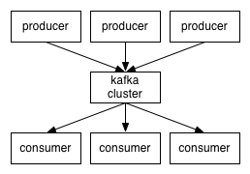
Play、Lift是Scala的两个主要web框架，spray 配合Akka 建立REST Web。

FunDA(github私人小项目)实现了单机多核CPU上程序的并行运算

Java基本类型不是对象，Scala全是对象
scala console支持交互式编程
语法上接近Kotlin、Swift
和python类似，代码文件分为脚本和类文件，区别是scala是解释器也是编译器，idea中对应两种执行方式script、console。script创建了之后可能需要讲build(make)删掉：
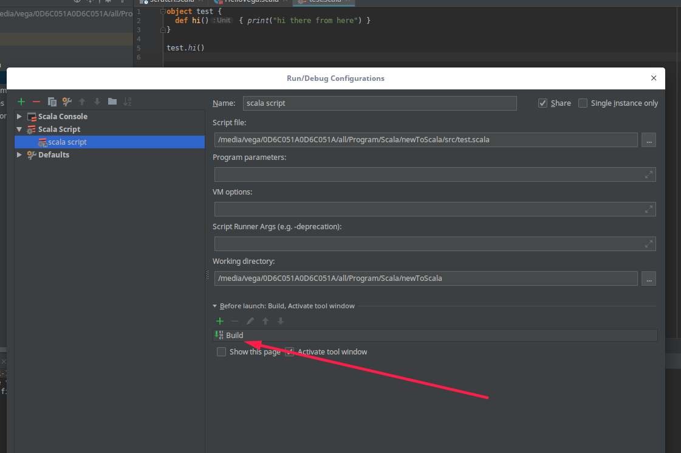

下面这种情况，带有main函数的，就不该用idea scala script，而应该文件右键-》run，对应运行配置即一般的Application
test.scala
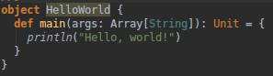
经过scalac，产生了两个文件分别叫HelloWorld$.class、HelloWorld.class
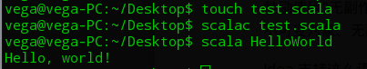

创建idea gradle + scala项目：
安装好scala插件，先创建一个gradle+Java，然后在build.gradle中将插件java改为scala并重新import此配置文件。将src下java package改为 scala package。

获取idea gradle项目中resources下的某文件：
路径: classOf[Nothing].getClassLoader.getResource("flow.log").getPath()
内容流: classOf[Nothing].getClassLoader.getResourceAsStream("flow.log")
我将flow.log文件加入项目的resources文件夹，idea就推荐我安装与log文件有关的第三方插件。可以对error、warning等进行不同颜色的高亮。

classOf 是一个预定义放发，但是使用方括号作为函数调用括号。classOf[T]看成Java里的T.class, obj.isInstanceOf[T]看成 obj instanceof T, obj.asInstanceOf[T]看成(T)obj。

import:
import java.awt.{Color, Font} // 重命名成员
import java.util.{HashMap => JavaHashMap} // 隐藏成员
import java.util.{HashMap => _, _} // 引入了util包的所有成员，但是HashMap被隐藏了
import java.awt._ // 引入包内所有成员
注意：默认情况下，Scala 总会引入 java.lang._ 、 scala._ 和 Predef._，这里也能解释，为什么以scala开头的包，在使用时都是省去scala.的。

数据类型:
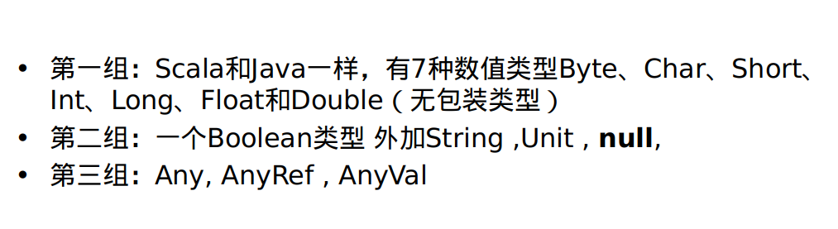
Unit | 表示无值，和其他语言中void等同。用作不返回任何结果的方法的结果类型。Unit只有一个实例值，写成()。
Null | null（Null类型唯一的实例） 或空引用。是所有预定义引用类型的子类型。  final trait Null extends AnyRef
Nothing | Nothing类型在Scala的类层级的最低端；它是任何其他预定义类型的子类型。  final trait Nothing extends Any
Any | Any是所有其他预定义类的超类（父类）
AnyRef | AnyRef类是Scala里所有预定义引用类(reference class)的基类

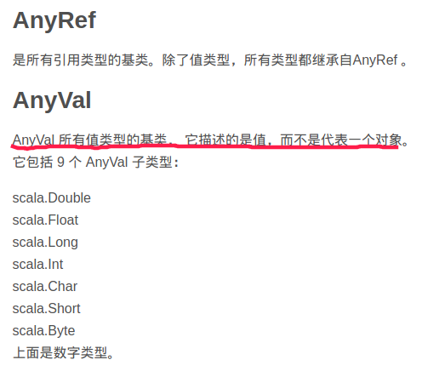
所以AnyRef可以用于String，AnyVal不能

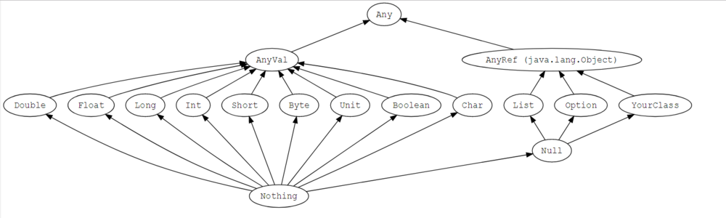

常量变量声明:

// Val 常量声明
// Var 变量声明
val xmax, ymax = 100 // xmax, ymax都声明为100
val pa = (40,"Foo") // 元组
var float :Float = 234.34f // 需要加上一个f

特殊操作符：
>> | 右移动运算符 | a >> 2 输出结果 15 ，二进制解释： 0000 1111
>>> | 无符号右移 | A >>>2 输出结果 15, 二进制解释: 0000 1111

优先级：
注意 位运算的取反优先级很高
类别 | 运算符 | 关联性
1 | () [] | 左到右
2 | ! ~ | 右到左
3 | * / % | 左到右
4 | + - | 左到右
5 | >> >>> << | 左到右
6 | > >= < <= | 左到右
7 | == != | 左到右
8 | & | 左到右
9 | ^ | 左到右
10 | | | 左到右
11 | && | 左到右
12 | || | 左到右
13 | = += -= *= /= %= >>= <<= &= ^= |= | 右到左
14 | , | 左到右

在scala中{}中若包含一系列表达式，块中最后一个表达式的值就是块的值
块表达式值即最后一条表达式的值，下图中不仅仅x是一个表达式。
object hello {
def main(args: Array[String]): Unit = {
var x = {1;2;3;4;}
println(x);
}
}

作用域特殊写法：
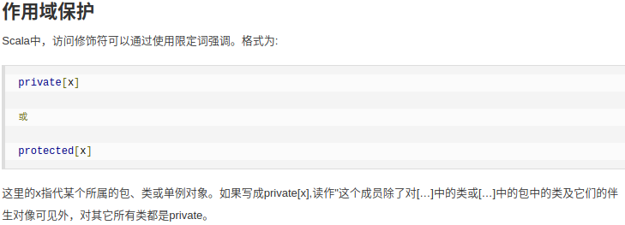

private var wight:Int = _ // 伴生对象以及自己可以访问。
private[this] var password :String = "123456"//只能自己访问

没有条件运算符。
结合类型自推断可以写出： val n = if (x > 2) 1 else ()

函数：
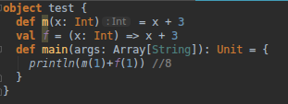

tableRDD.collect返回Array[String]类型
tableRDD.collect()(1) 获取Array中第二个元素，而不是tableRDD.collect(1)，这样1会传参给collect

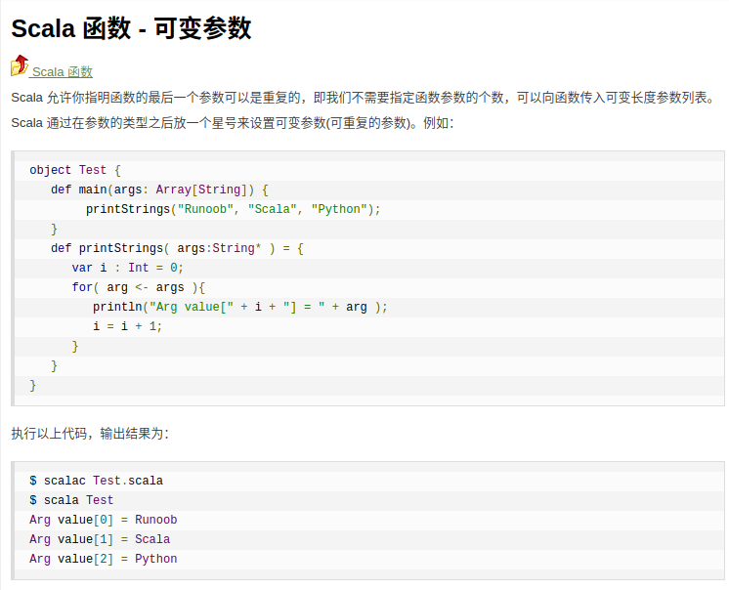

高阶函数（Higher-Order Function）就是操作其他函数的函数。Scala 中允许使用高阶函数, 高阶函数可以使用其他函数作为参数，或者使用函数作为输出结果。
偏应用函数（参数绑定）：
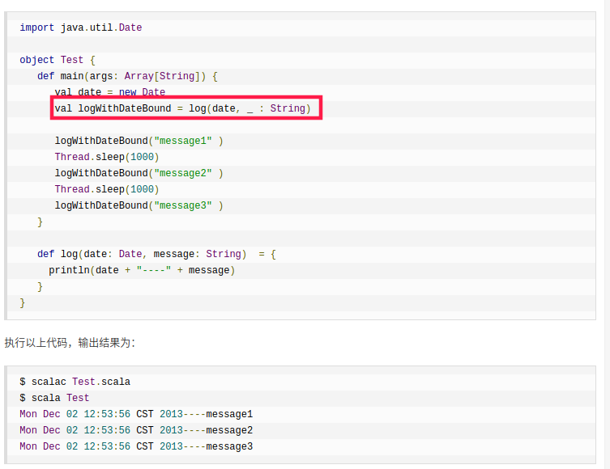
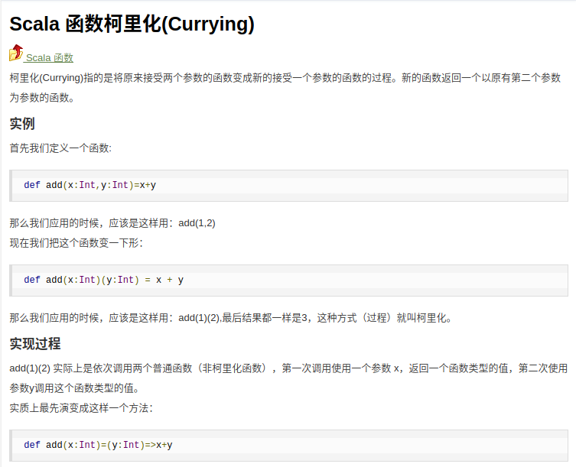

字符串：
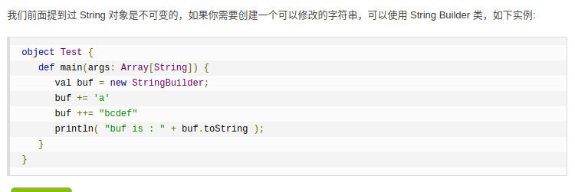

.length()
.toUpperCase() .toLowerCase() .trim()
.concat(String str2) 连接
.compareTo(String str2)
.compareToIgnoreCase(String str2)
.startWith(String prefix) .endsWith(String suffix)
.getBytes .getChars

.split(String regex)
printf 格式化输出
.charAt(int index)

For:
for(i <- (0 until 12).reverse) {xxxx}
(0 until 12) 创建了一个对象

foreach 循环：
for (a <- Array("a1", "a2", "a3")) println(a)

foreach方法与map方法，后者可以代替前者，foreach返回值是void，map返回对象：https://www.cnblogs.com/1zhk/p/4710580.html

数组：
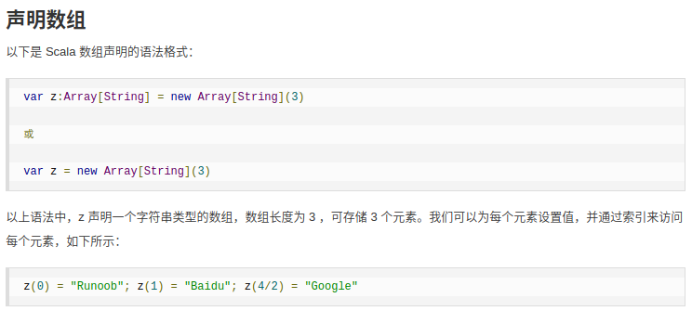
var myList = Array(1.9, 2.9, 3.4, 3.5)
多维数组：var myMatrix = ofDim[Int](3,3)

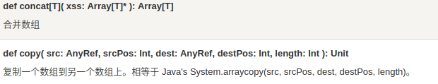

变长数组：
val ab = ArrayBuffer[Int]()
ab += 1 println(ab) //+=尾部追加元素
ab += (2,3,4,5) //追加多个元素
ab ++= Array(6,7) //追加一个数组++=

.max .min .sorted .sorted.reverse

上面方法使用的时候，格式却和变量成员一样，即不带()。

// 定义整型 List
val x = List(1,2,3,4)
// 定义 Set
val x = Set(1,3,5,7)
// 定义 Map
val x = Map("one" -> 1, "two" -> 2, "three" -> 3)
// 创建两个不同类型元素的元组
val x = (10, "Runoob")
// 定义 Option 用来表示一个值是可选的（有值或无值)。
// Option 有两个子类别，一个是 Some，一个是 None，当他回传 Some 的时候，代表这个函式成功地给了你一个 String，而你可以透过 get() 这个函式拿到那个 String，如果他返回的是 None，则代表没有字符串可以给你。
val x:Option[Int] = Some(5) //Some(xxx) 或者 None
数组、列表获取指定index元素，x(1)或者x.apply(1)

迭代器：
object Test {
def main(args: Array[String]) {
val it = Iterator("Baidu", "Google", "Runoob", "Taobao")

while (it.hasNext){
println(it.next())
}
}}

排序：以List举例
sortBy: sortBy[B](f: (A) ⇒ B)(implicit ord: math.Ordering[B]): List[A] 按照应用函数f之后产生的元素进行排序
sorted： sorted[B >: A](implicit ord: math.Ordering[B]): List[A] 按照元素自身进行排序
sortWith： sortWith(lt: (A, A) ⇒ Boolean): List[A] 使用自定义的比较函数进行排序，比较函数boolean
补充：这属于Scala泛型中的知识：上边界和下边界。上边界是“<:”，下边界是“>:”；T <: Animal的意思是：T必须是Animal的子类。

类：
import java.io._
// 很喜欢这种构造函数方式
class Point(xc: Int, yc: Int) {
var x: Int = xc
var y: Int = yc

def move(dx: Int, dy: Int) {
x = x + dx
y = y + dy
println ("x 的坐标点: " + x);
println ("y 的坐标点: " + y);
}}
object Test {
def main(args: Array[String]) {
val pt = new Point(10, 20);

// 移到一个新的位置
pt.move(10, 10);
}}
Scala 只允许继承一个父类，很愚蠢地提供了对字段的override
class Location(override val xc: Int, override val yc: Int,
val zc :Int) extends Point(xc, yc){
var z: Int = zc

def move(dx: Int, dy: Int, dz: Int) {
x = x + dx
y = y + dy
z = z + dz
println ("x 的坐标点 : " + x);
println ("y 的坐标点 : " + y);
println ("z 的坐标点 : " + z);
}}

Scala 提取器是一个带有unapply方法的对象。unapply方法算是apply方法的反向操作：unapply接受一个对象，然后从对象中提取值，提取的值通常是用来构造该对象的值。在我们实例化一个类的时，可以带上0个或者多个的参数，编译器在实例化的时会调用 apply 方法。 当我们在提取器对象中使用 match 语句是，unapply 将自动执行。

object Test {
def main(args: Array[String]) {

val x = Test(5)
println(x)

x match
{
case Test(num) => println(x + " 是 " + num + " 的两倍！")
//unapply 被调用
case _ => println("无法计算")
}

}
def apply(x: Int) = x*2
def unapply(z: Int): Option[Int] = if (z%2==0) Some(z/2) else None}
执行以上代码，输出结果为：
$ scalac Test.scala
$ scala Test1010 是 5 的两倍！

Trait （特征/接口）：
trait Equal {
def isEqual(x: Any): Boolean
def isNotEqual(x: Any): Boolean = !isEqual(x)}
class Point(xc: Int, yc: Int) extends Equal {
var x: Int = xc
var y: Int = yc
def isEqual(obj: Any) =
obj.isInstanceOf[Point] &&
obj.asInstanceOf[Point].x == x
}

特征也可以有构造器，由字段的初始化和其他特征体中的语句构成。这些语句在任何混入该特征的对象在构造时都会被执行。
构造器的执行顺序：
- 调用超类的构造器；
- 特征构造器在超类构造器之后、类构造器之前执行；
- 特征由左到右被构造；
- 每个特征当中，父特征先被构造；
- 如果多个特征共有一个父特征，父特征不会被重复构造
- 所有特征被构造完毕，子类被构造。
构造器的顺序是类的线性化的反向。线性化是描述某个类型的所有超类型的一种技术规格。

实现特征使用with关键词

单例设计模式:
在 Scala 中，是没有 static 这个东西的，但是它也为我们提供了单例模式的实现方法，那就是使用关键字 object。当单例对象与某个类共享同一个名称时，他被称作是这个类的伴生对象：companion object。你必须在同一个源文件里定义类和它的伴生对象。
// 伴生对象，与类共享名字，可以访问类的私有属性和方法
//下面程序中的单例结合了Map，传入不同的值会返回不同的“单例”
object Marker{
private val markers: Map[String, Marker] = Map(
"red" -> new Marker("red"),
"blue" -> new Marker("blue"),
"green" -> new Marker("green")
)
def getMarker(color:String) = {
if(markers.contains(color)) markers(color) else null
}
def apply(color:String) = {
if(markers.contains(color)) markers(color) else null
}//在伴生对象中提供了apply方法，所以可以不使用new关键字就可构建对象
def main(args: Array[String]) {
println(Marker("red"))
// 单例函数调用，省略了.(点)符号
println(Marker getMarker "blue")
}}

case:
object Test {
def main(args: Array[String]) {
println(matchTest("two"))
println(matchTest("test"))
println(matchTest(1))
println(matchTest(6))

}
def matchTest(x: Any): Any = x match {
case 1 => "one"
case "two" => 2
case y: Int => "scala.Int"
case _ => "many"
}}

object Test {
def main(args: Array[String]) {
val alice = new Person("Alice", 25)
val bob = new Person("Bob", 32)
val charlie = new Person("Charlie", 32)

for (person <- List(alice, bob, charlie)) {
person match {
case Person("Alice", 25) => println("Hi Alice!")
case Person("Bob", 32) => println("Hi Bob!")
case Person(name, age) =>
println("Age: " + age + " year, name: " + name + "?")
}
}
}
// 样例类
case class Person(name: String, age: Int)}

case类：
case类在模式匹配和actor中经常使用到，当一个类被定义成为case类后，Scala会自动帮你创建一个伴生对象并帮你实现了一系列方法：
1. 实现了apply方法，意味着你不需要使用new关键字就能创建该类对象
2. 实现了unapply方法，可以通过模式匹配来获取类属性，是Scala中抽取器的实现和模式匹配的关键方法
scala> p match { case People(x,y) => println(x,y) }
(mobin,22)
- 实现了类构造参数的getter方法（构造参数默认被声明为val），但是当你构造参数是声明为var类型的，它将帮你实现setter和getter方法(不建议将构造参数声明为var)
- 还默认帮你实现了toString,equals，copy和hashCode等方法
终端中编译该文件（scalac Person.scala）后生成两个class文件，Person.class和Person$.class，通过反编译以上两个class文件可以知道，当你将一个类定义为case类后，编译器就自动帮你实现了一系列方法。

异常：
try {
val f = new FileReader("input.txt")
} catch {
//名字可以不取ex，反正要case结构就对了
case ex: FileNotFoundException =>{
println("Missing file exception")
}
case ex: IOException => {
println("IO Exception")
}
} finally {
println("Exiting finally...")
}
scala中异常来自java：

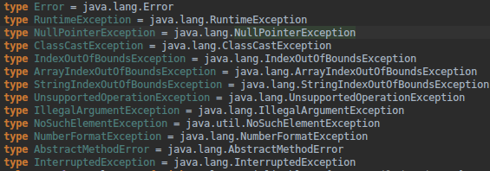

正则表达式:
使用 String 类的 r() 方法构造了一个Regex对象
import scala.util.matching.Regex
object Test {
def main(args: Array[String]) {
val pattern = new Regex("(S|s)cala") // 首字母可以是大写 S 或小写 s
val str = "Scala is scalable and cool"
//findFirstIn
println((pattern findAllIn str).mkString(",")) // 使用逗号 , 连接返回结果
}}

文件读写：
import scala.io.Source
object Test {
def main(args: Array[String]) {
println("文件内容为:" )
Source.fromFile("test.txt" ).foreach{
print
}
}}

import java.io._
object Test {
def main(args: Array[String]) {
val writer = new PrintWriter(new File("test.txt" ))

writer.write("菜鸟教程")
writer.close()
}}

dependencies {
testCompile group: 'junit', name: 'junit', version: '4.12'
// https://mvnrepository.com/artifact/org.apache.hadoop
implementation 'org.apache.hadoop:hadoop-common:2.7.2'
implementation 'org.apache.hadoop:hadoop-hdfs:2.7.2'
implementation 'org.apache.hadoop:hadoop-mapreduce-client-core:2.7.2'
implementation 'org.apache.hadoop:hadoop-mapreduce-client-jobclient:2.7.2'
implementation 'org.apache.hadoop:hadoop-mapreduce-client-common:2.7.2'
}
java 编写的hadoop wordcount mapreduce任务：
import org.apache.hadoop.conf.Configuration;
import org.apache.hadoop.fs.FileSystem;
import org.apache.hadoop.fs.Path;
import org.apache.hadoop.io.IntWritable;
import org.apache.hadoop.io.LongWritable;
import org.apache.hadoop.io.Text;
import org.apache.hadoop.mapreduce.Job;
import org.apache.hadoop.mapreduce.Mapper;
import org.apache.hadoop.mapreduce.Reducer;
import org.apache.hadoop.mapreduce.lib.input.FileInputFormat;
import org.apache.hadoop.mapreduce.lib.output.FileOutputFormat;
import java.io.IOException;
import java.net.URI;
import java.net.URISyntaxException;
public class WordCount {
// 传给mapper就是以行为单位，具体见大数据.doc
public static class WordCountMapper extends Mapper<LongWritable, Text, Text, IntWritable> { // {}:java里面的包裹类体，方法和字段
@Override
protected void map(LongWritable key, Text value, Context context) throws IOException, InterruptedException {
// super.map(key, value, context); 删掉？
String[] words = value.toString().split(" "); // 切分成数组，里面存放的是单词
for (String word:words ) {
context.write(new Text(word) ,new IntWritable(1) );
}
}
}
/**
* 第一个key value对表示的是数据输入形式，第二对是当前任务输出的结果
*/
public static class WordCountReducer extends Reducer<Text, IntWritable, Text, IntWritable>{
/**
* Iterable<IntWritable> :是输入的IntWritable 对maper输出的key进行了归并，[1,1,1,1,1,1]
* @param key
* @param values
* @param context
* @throws IOException
* @throws InterruptedException
*/
@Override
protected void reduce(Text key, Iterable<IntWritable> values, Context context) throws IOException, InterruptedException {
int count_value = 0 ;
for (IntWritable value:values ) {
count_value += 1 ;
}
context.write(key , new IntWritable(count_value));
}//产生一个输出文件夹
}
public static void main(String[] args) throws Exception {
Configuration configuration = new Configuration();
//过时的写法: Job job = new Job(conf,"wordCount-vega")
Job job = Job.getInstance(configuration);
job.setJobName("wordCount-vega");
job.setNumReduceTasks(4);
//如果是打包成jar文件，那么下面就需要
//job.setJarByClass(WordCount.class);
FileInputFormat.setInputPaths(job,new Path("hdfs://172.18.0.2:9000/user/root/input/file1.txt"));
FileOutputFormat.setOutputPath(job,new Path("hdfs://172.18.0.2:9000/output"));
job.setMapperClass(WordCountMapper.class);
job.setMapOutputKeyClass(Text.class);
job.setMapOutputValueClass(IntWritable.class);
//这个开不开启，随意
//job.setCombinerClass(WordCountReducer.class);
job.setReducerClass(WordCountReducer.class);
job.setOutputKeyClass(Text.class);
job.setOutputValueClass(IntWritable.class);
//检查是否已有相同输出，有则删除
deleteOutDir(configuration,args[1]);
//启动任务并阻塞主线程，等待任务返回执行结果
System.exit(job.waitForCompletion(true) ? 1:0);
}
//删除已存在同名输出目录
private static void deleteOutDir(Configuration configuration, String outUrl)
throws IOException, URISyntaxException {
FileSystem fileSystem = FileSystem.get(new URI(outUrl),configuration);
if(fileSystem.exists(new Path(outUrl))){
fileSystem.delete(new Path(outUrl), true);
}
}
}
scala编写的hadoop wordcount mapreduce任务 大致格式：
import java.lang.Iterable
import org.apache.hadoop.conf.Configuration
import org.apache.hadoop.fs.Path
import org.apache.hadoop.io.{IntWritable, LongWritable, Text}
import org.apache.hadoop.mapreduce.{Job, Mapper, Reducer}
import org.apache.hadoop.mapreduce.lib.input.FileInputFormat
import org.apache.hadoop.mapreduce.lib.output.FileOutputFormat
object wordCount {
//keyIn的类型还可以是Object
class wordCountMapper extends Mapper[LongWritable, Text, Text, IntWritable] {
private var line: Text = new Text
override def map(key: LongWritable, value: Text, context: Mapper[LongWritable, Text, Text, IntWritable]#Context) {
try {
line = value
context.write(line, new IntWritable(1))
}
catch {
case e: Exception => e.printStackTrace()
}
}
}
class wordCountReducer extends Reducer[Text, IntWritable, Text, Text]{
override def reduce(key: Text, value: Iterable[IntWritable], context: Reducer[Text, IntWritable, Text, Text]#Context) {
try {
context.write(key, new Text(""))
}
catch {
case e: Exception => e.printStackTrace()
}
}
}
def main(args: Array[String]) {
val conf = new Configuration()
val job = Job.getInstance(conf)
job.setJobName("wordCount-vega")
//如果是打包成jar文件，那么下面就需要
//job.setJarByClass(this.getClass)
FileInputFormat.addInputPath(job, new Path("hdfs://172.18.0.2:9000/user/root/input/file1.txt"))
FileOutputFormat.setOutputPath(job, new Path("hdfs://172.18.0.2:9000/output"))
//如何setOutputPath是向文件末尾增加内容
//设置Map,Combine,Reduce处理类
job.setMapperClass(classOf[wordCount.wordCountMapper])
job.setCombinerClass(classOf[wordCount.wordCountReducer])
job.setReducerClass(classOf[wordCount.wordCountReducer])
//设置输出类型
job.setOutputKeyClass(classOf[Text])
job.setOutputValueClass(classOf[Text])
System.exit(if (job.waitForCompletion(true)) 0 else 1)
}
}
scala需要一个main函数所以必须用object。与Java相比编写的区别在于Java中map、reduce函数只是申明了自己会抛出异常，而scala需要使用try、catch进行处理。

